第四节 流体压强与流速的关系
一、主干知识脉络
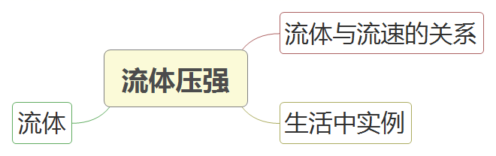
二、基础知识及概念
1. 流体：是液体和气体的总称。具有流动性可压缩性。
2. 流体与流速的关系
空气：对着两张平行放置的纸的中间吹气，使得两张纸中间的气流速度增大，这时两张纸外侧的气流速度相对较小，两张纸会向中间靠扰。说明空气流速大的地方压强小，流速小的地方压强大。
液体：将两只小船放入水盘中，用水管向两船中间冲水，两船向中间靠拢。说明船两侧的水对船的压力大于船中间的水对船的压力，液体流速大的地方压强小，流速小的地方压强大。
结论：在气体和液体中，流速越大的位置，压强越小。
3. 生活中实例
（1）航海规定两艘轮船不能同向航行时靠得太近，否则容易造成事故。
（2）等车的时候人要站在安全线以外。
（3）飞机升力的产生：飞机的机翼一般做成上凸下平的形状，机翼的形状决定机翼上下表面空气流动的速度，从机翼横截面的形状可知，其上方弯曲，下方近似于直线、飞机飞行时，空气与机翼发生相对运动，由于机翼上方的空气要比下方的空气运行的路程长，所以机翼上方的空气流动比下方要快。从机翼上方气流通过的路程长，速度大，它对机翼上表面的压强较小；机翼下方气流通过的路程较短，速度小，它对机翼下表面的压强较大。这样，机翼上、下表面就存在着压强差，因而有压力差，这就是产生升力的原因。
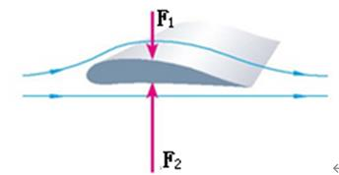

三、实验小结
1. 流体压强与流速关系
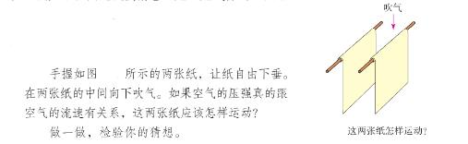
实验结论：在气体和液体中，流速越大的位置，压强越小。

练一练
1、截至2017年底，我国高铁占世界高铁总量的66.3%，2019年中国高铁总里程将突破3万千米，高铁站台边缘一定距离的地方都标有安全线，人必须站到安全线以外区域候车，当有列车驶过时，如果人站到安全线以内，即使与车辆保持一定的距离，也是非常危险的，这是因为（ ）
A．流体流速大的位置压强大
B．流体流速大的位置压强小
C．流体流速小的位置压强小
D．流体压强大小与流速大小无关
2、下列实例中，能用流体压强与流速关系解释的是（ ）
A．热气球静止在空中
B．用活塞式抽水机抽水
C．火车进站时刹车后还要继续前进一段路程
D．两船并列航行时要保持安全距离
3、对于上升的热气球，下列说法正确的是（ ）
A. 热气球的升空原理和民航飞机的起飞原理相同
B. 热气球匀速上升时，机械能一定不变
C. 热气球上升过程中，受到的大气压强不变
D. 热气球燃料减少后，它的惯性变小
4、现代化的交通工具是人们生活的重要组成部分，这些交通工具给我们的生活带来了极大的方便，关于图所示的四种实例中，下列与这些交通工具有关的说法中正确的是 （ ）
A. 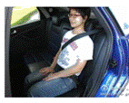驾驶员佩戴安全带为了消除惯性
B. 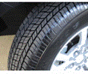汽车轮胎上的花纹为了增加有益摩擦
C. 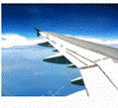机翼利用气体流速越大压强越大
D. 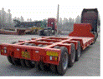平板车安装许多轮子是为了增大对地面的压强
5、如图所示，是我国自主研发的 C919 大型商用客机，下列说法正确的是
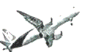
A. 制造客机时采用密度大的材料，可以减轻其重量
B. 客机在高空受到的大气压强比地面附近的大气压强大
C. 客机利用电磁波进行导航，说明电磁波能在空气中传播
D. 客机机翼表面制作成“上凸下平”形状是为了减小空气对飞机的阻
6、小亮坐在火车上，透过车窗看到路边树木向后移动，他是以______为参照物；火车进站时车体附近的气流速度很大，使车体附近的______很小，为避免候车乘客被“吸”向列车的事故发生，乘客一定要站在安全线外。
7、如右图所示，相信同学们都有过这样的经历：下雨时，我们撑着一把伞步行在雨中，一阵大风吹来，雨伞往往会被向上吸起来。请你用学过的物理知识解释这个现象。
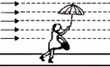

答案
1、B 2、D 3、D 4、B 5、C 6、(1). 火车 (2). 压强 7、大风吹来时，伞上方的空气流速大于下方的空气流速，而气体流速较大的地方压强较小，因此伞下方的气压大于伞上表面的气压，所以伞会被向上吸起来。

